LLM Agent 驱动的游戏自动化测试 · 论文调研报告

全局视角

游戏测试为什么这么难？
传统软件测试有明确的输入→输出断言，而游戏测试面临三重困难：
Plain Text
[状态空间爆炸] 玩家可以做任何事，路径无穷无尽
[需要"玩家智慧"] 触发 Bug 通常需要懂游戏逻辑，脚本写不出来
[频繁版本迭代] GaaS 模式下每周都可能有更新，回归测试成本极高

LLM 凭什么来做这件事？
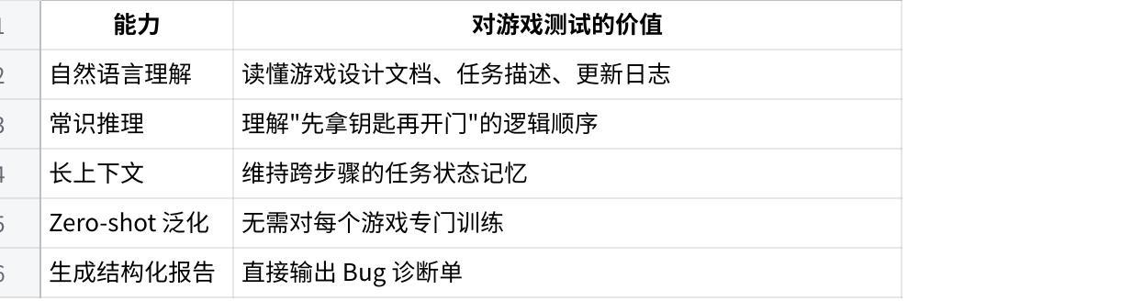
点击图片可查看完整电子表格

2024-2025 技术演进路线
Plain Text
2024 早期：LLM 直接玩游戏（文本游戏为主）
↓
2024 中期：LLM 作为难度/Bug 代理测量工具
↓
2025：复杂游戏（MMORPG、Match-3）专用框架涌现
├── 感知增强（视觉 → 符号）
├── 知识图谱结构化记忆
├── LLM + RL 混合奖励
└── 增量版本测试（精准回归）

论文一：TITAN
TITAN 框架

基本信息
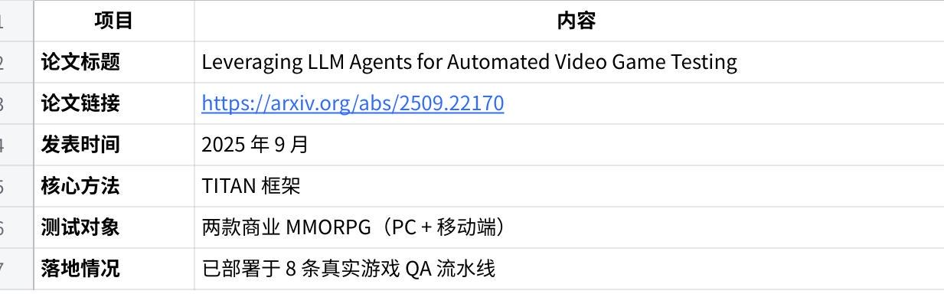
点击图片可查看完整电子表格

论文在解决什么问题？
MMORPG 是最难测试的游戏类型之一：
- 状态维度极高：NPC 状态、世界事件、玩家属性、物品背包……每时每刻都在变化
- 动作空间巨大：移动、战斗、技能、对话、使用道具……LLM 无从下手
- 任务链超长：一个主线任务可能需要 50+ 步才能完成，中途任何步骤出错就失败
- 微妙 Bug 难发现：软锁（玩家卡死但游戏不报错）、逻辑 Bug（任务流程走歪了）

TITAN 的四大核心组件（通俗版）
Plain Text
┌─────────────────────────────────────────────────────────────┐
│ TITAN 框架 │
│ │
│ ① 感知模块 ② 行动优先级 ③ 记忆反思 │
│ "读懂游戏画面" "决定先做什么" "记住走过的路" │
│ │
│ 原始游戏状态 所有可用动作 行动轨迹日志 │
│ (HUD / API 数据) → 过滤无效动作 → LLM 反思 │
│ ↓ → LLM 排优先级 → 失败自纠正 │
│ 文本摘要模板 → 选最优动作 → 卡死检测 │
│ │
│ ④ LLM Oracle（Bug 判定器） │
│ "这个游戏行为正常吗？" │
│ → 功能 Bug 检测（任务失败/数值异常） │
│ → 逻辑 Bug 检测（软锁/流程错乱） │
│ → 自动生成结构化 Bug 报告（可直接提交工单） │
└─────────────────────────────────────────────────────────────┘
用大白话说：
- 感知模块 = 给 LLM 配了一副"游戏眼镜"，把复杂的游戏界面翻译成 LLM 能读懂的文字摘要
- 行动优先级 = 面对几十种可能的操作，先用规则过滤掉明显无效的，再用 LLM 排个优先队列，避免乱点
- 记忆反思 = Agent 维护一个"行动日记"，如果发现自己在原地打转超过阈值次数，就触发自我反思，换一条路走
- LLM Oracle = 不只是"完成任务"，还要判断任务完成过程中有没有出现异常，自动生成可提交给开发者的 Bug 单

关键实验结果
- 任务完成率：95%（比现有方法高出显著幅度）
- 发现 4 个此前所有自动化测试方法都没发现的新 Bug（逻辑错误 + 软锁）
- 已在 8 条真实 QA 流水线部署

适用场景
MMORPG 主流程回归测试、新版本功能验证、逻辑类 Bug 自动发现

论文二：LLM作为难度测量员

基本信息
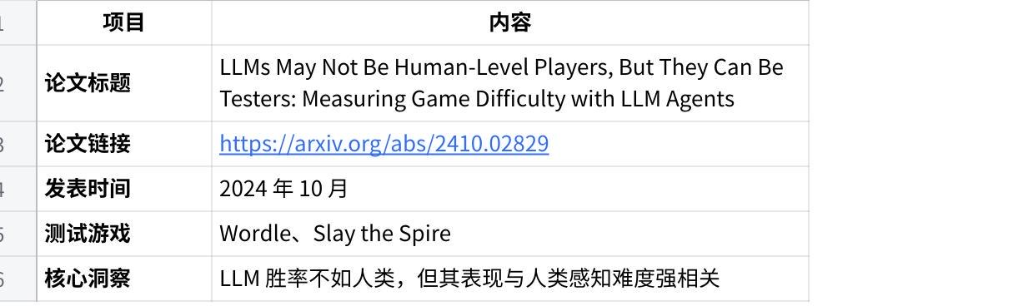
点击图片可查看完整电子表格

论文在解决什么问题？
游戏设计师经常问："这个关卡有多难？"
传统方法：招募真实玩家 playtest → 贵、慢、依赖人
这篇论文问了一个聪明的问题：LLM 能不能当一个"测量难度的仪器"，哪怕它玩得不如人类？

核心发现（通俗版）
Plain Text
Wordle 实验结果：
人类玩家平均猜词次数 ←→ LLM Agent 猜词次数
─────────────────────────────────────────────
难关（罕见词） 多次 ↔ LLM 也需要更多次
简单关（常见词） 少次 ↔ LLM 也很快猜中
Pearson 相关系数 r = 0.624（统计显著）
✅ 不需要微调，用简单 CoT 提示就能达到！
类比：就像温度计测量热度不需要"感受到热"，LLM 测量游戏难度也不需要"玩得过"人类。

技术框架（通俗版）
Plain Text
游戏规则文档
↓
[LLM Agent]
- 输入：当前游戏状态（文字描述）
- Prompt 策略：Zero-shot / CoT / CoT+策略提示
- 输出：下一步行动
↓
多次独立游戏对局 → 统计 LLM 胜率 / 步数 / 得分
↓
与真实玩家难度数据做相关性分析
↓
✅ 输出：难度评估报告

核心价值
这篇论文给出了一个重要结论：游戏测试不需要一个"会玩的"LLM，只需要一个"表现与人类相关的"LLM。这大大降低了落地门槛。

适用场景
关卡难度曲线验证、平衡性测试、无需招募玩家的快速难度评估

论文三：KLPEG

基本信息
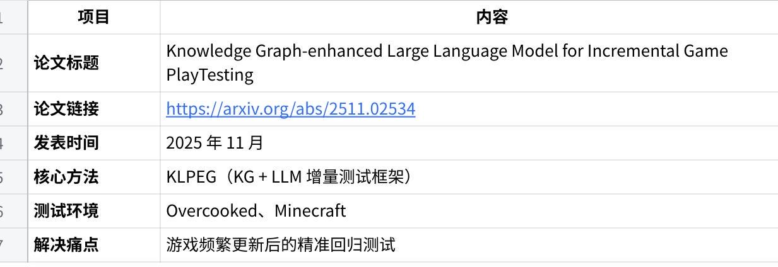
点击图片可查看完整电子表格

论文在解决什么问题？
GaaS 游戏每周甚至每天都有更新。现有方法的痛点：
- RL 方法：每次更新都要重新训练，维护成本极高
- 纯 LLM 方法：知识不能跨版本积累复用，每次都"从零开始"
KLPEG 的思路：用知识图谱把游戏知识"沉淀"下来，更新时只对受影响的部分进行精准测试。

技术框架（通俗版）
Plain Text
第一步：建图（一次性工作）
─────────────────────────────────────────────────
让 RL Agent（PPO）在游戏里探索
↓ 记录所有：物品、任务、技能、道具、因果关系
↓ LLM 从轨迹中提取知识三元组
→ 构建游戏知识图谱（KG）
例：Minecraft 中
[铁矿石] --熔炼--> [铁锭] --合成--> [铁剑]
[木头] --合成--> [木镐] --挖掘--> [铁矿石]
第二步：更新感知（每次版本迭代）
─────────────────────────────────────────────────
读取版本更新日志（自然语言）
↓ LLM 解析："feat: added steak dish"
↓ 在 KG 上做多跳推理：牛排 → 牛肉 → 农场 → ...
→ 识别受影响的游戏功能节点范围
第三步：精准测试（只测变化部分）
─────────────────────────────────────────────────
针对受影响节点 → LLM 生成定向测试用例
→ 执行测试 → 更新 KG（知识积累）
大白话：KLPEG 相当于给游戏建了一本"百科全书"（知识图谱），每次版本更新时，不用重读整本书，只查"改动的那几页"对应的影响范围，然后精准地去测那块。

关键结果
- 比纯 LLM 基线方法更精确地定位受影响功能
- 完成测试所需步骤数显著减少（效率提升）
- 知识图谱可跨版本复用，维护成本低

适用场景
GaaS 游戏增量版本回归测试、频繁迭代下的精准 QA

论文四：SMART
SMART 核心五阶段流水线

基本信息
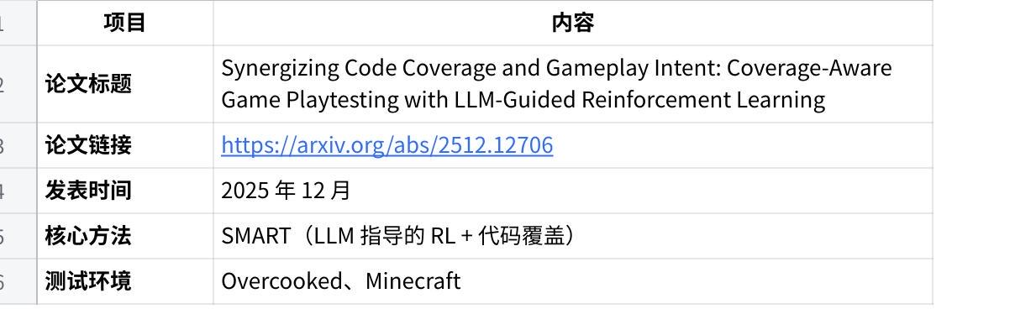
点击图片可查看完整电子表格

论文在解决什么问题？
现有自动化测试存在一个二元对立：
Plain Text
代码覆盖率工具 游戏 Agent
（代码视角） （玩家视角）
↓ ↓
知道哪些代码分支 知道任务是否完成
没有被测试到 不知道底层代码有没有跑到
↑ ↑
──────────────────────
互相不管对方！
SMART 的解法：让 LLM 理解代码变更，把代码覆盖目标翻译成 RL Agent 能执行的"子目标"。

技术框架（通俗版）
Plain Text
输入：游戏代码的版本差异（Git Diff）
↓
┌── Stage 1：LLM 读懂代码改了什么 ──┐
│ 用 AST（代码语法树）分析变更点 │
│ 提取"结构锚点"（哪些代码行变了） │
└────────────────────────────────────┘
↓
┌── Stage 2：LLM 翻译成游戏子目标 ──┐
│ "新增了炒牛排功能" │
│ → 子目标序列： │
│ sg1: 获取牛肉 │
│ sg2: 找到锅 │
│ sg3: 完成烹饪 │
└────────────────────────────────────┘
↓
┌── Stage 3：混合奖励函数驱动 RL ──┐
│ 语义奖励（完成子目标 → 大奖励） │
│ + 结构奖励（覆盖到代码锚点 → 奖励）│
│ → RL Agent 既要"通关" │
│ 也要"把改动的代码都跑一遍" │
└────────────────────────────────────┘
大白话：SMART 让 RL 测试 Agent 同时扮演"玩家"和"代码审计员"。LLM 负责读懂"这次代码改了什么"并翻译成游戏内的测试任务，RL Agent 去完成任务的同时确保把新代码的各个分支都走到。

关键结果
- 修改代码的分支覆盖率 超过 94%（传统 RL 方法约 52%）
- 任务完成率 98%
- 在增量测试场景下，随任务复杂度提升，SMART 优势越来越大

适用场景
版本更新后的代码变更验证、代码覆盖率要求高的 QA 场景

论文五：Lap

基本信息
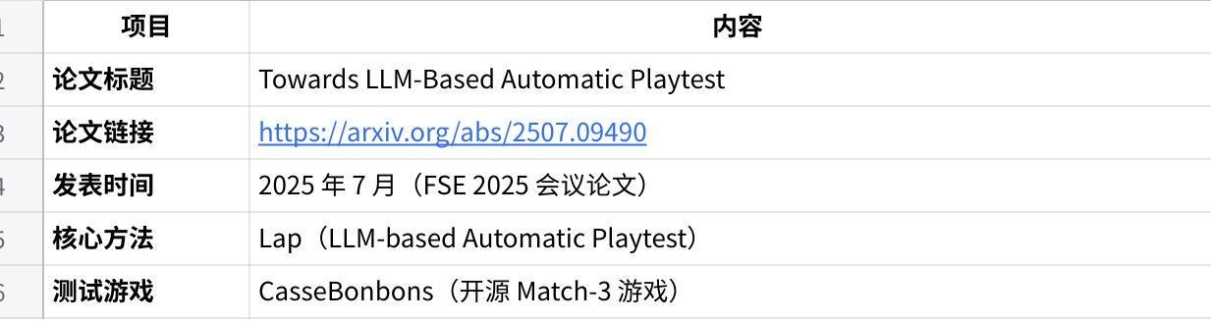
点击图片可查看完整电子表格

论文在解决什么问题？
很多手机游戏没有开放的 API，只有一个屏幕。传统方法无法获取游戏状态的文字描述，自然也无法直接喂给 LLM。
Lap 是第一个把 LLM 应用到 Match-3（消消乐类） 游戏测试的框架。

技术框架（通俗版）
Plain Text
游戏截图（视觉输入）
↓
[自动预处理阶段]
OpenCV 图像识别
→ 识别棋盘上每个格子的颜色/类型
→ 转换为数字矩阵，例如：
[[3,1,2,4],
[1,3,1,2],
...]
↓
[LLM 决策阶段]（ChatGPT-O1-mini）
Prompt 包含：
- 游戏规则（文字描述）
- 当前棋盘矩阵
- 历史操作示例（Few-shot）
→ 输出：建议的移动操作（行列坐标）
↓
[动作执行阶段]
将 LLM 输出翻译为实际操作
→ 执行 → 触发新的游戏状态
→ 重复循环直到超时
关键设计：视觉 → 符号的桥梁是 Lap 的核心贡献。它证明了即使没有游戏 API，只要能把视觉状态符号化，LLM 就能参与测试。

关键结果
- 比现有基线工具 代码覆盖率更高
- 触发了更多程序崩溃（Crash）
- Few-shot 提示（规则 + 示例组合）效果最好

适用场景
无 API 游戏的 Playtest、移动端 Match-3/益智类游戏自动化测试

论文六：LLM自动检测文本游戏Bug

基本信息
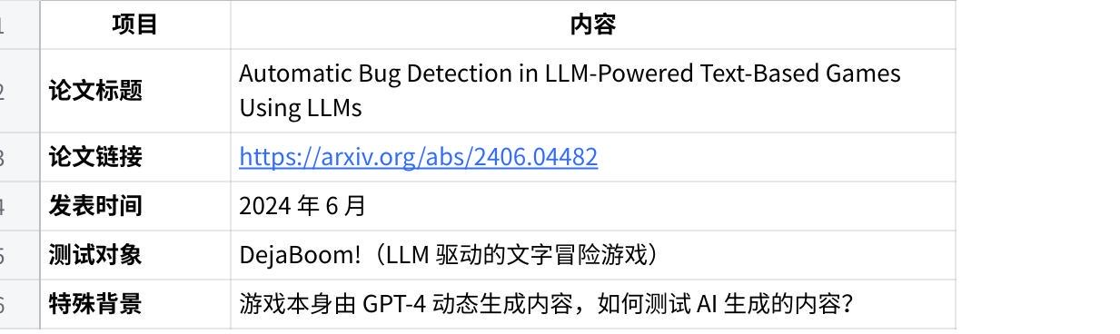
点击图片可查看完整电子表格

论文在解决什么问题？
随着 AI 生成游戏内容（AIGC）越来越普遍，出现了一个新问题：
当游戏内容本身是 LLM 生成的（NPC 对话、任务描述），传统测试方法完全失效——因为没有固定的"预期输出"可以对比。
这篇论文解决的是：如何从玩家游戏日志中自动发现 AI 内容的逻辑 Bug。

技术框架（通俗版）
Plain Text
输入：28 名真实玩家的游戏日志
（每一步：玩家输入 + 游戏响应 + 状态变化）
[Bug 检测流程]
Step 1: 建立游戏逻辑图（Logic Graph）
→ 把游戏的正确流程画成有向图
→ 节点：游戏场景/状态
→ 边：触发条件（做了什么才能进入下一步）
Step 2: 用 LLM 分析每段游戏日志
→ 识别玩家走到了哪个节点
→ 检测：玩家触发了不该触发的内容？
某个必要条件没满足但游戏放行了？
NPC 给了矛盾的信息？
Step 3: 输出 Bug 报告
→ Bug 类型 + 触发路径 + 证据摘录
大白话：就像给一本剧本画一张流程图，然后让 LLM 当"剧本审核员"，阅读玩家的实际对话记录，找出哪里的剧情逻辑出了岔子——不需要玩家主动填问卷反馈。

关键意义
这篇论文开辟了"AI 生成内容的 AI 测试"方向，对于大量使用 AIGC 的下一代游戏尤为重要。

适用场景
AIGC 游戏内容质量保证、NPC 对话一致性检测、叙事逻辑 Bug 发现

附录：综述论文推荐

A Survey on Large Language Model-Based Game Agents
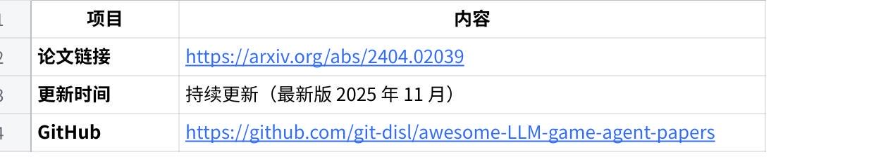
点击图片可查看完整电子表格
这篇综述构建了一个统一的参考架构，将 LLM Game Agent 从单智能体的感知-记忆-推理-行动四层模型到多智能体协作的通信协议都做了系统性梳理。包含了 6 大游戏类型（冒险/沙盒/竞技/合作/对话/动作）的分类索引，是入门该领域的最佳地图。

横向对比总结
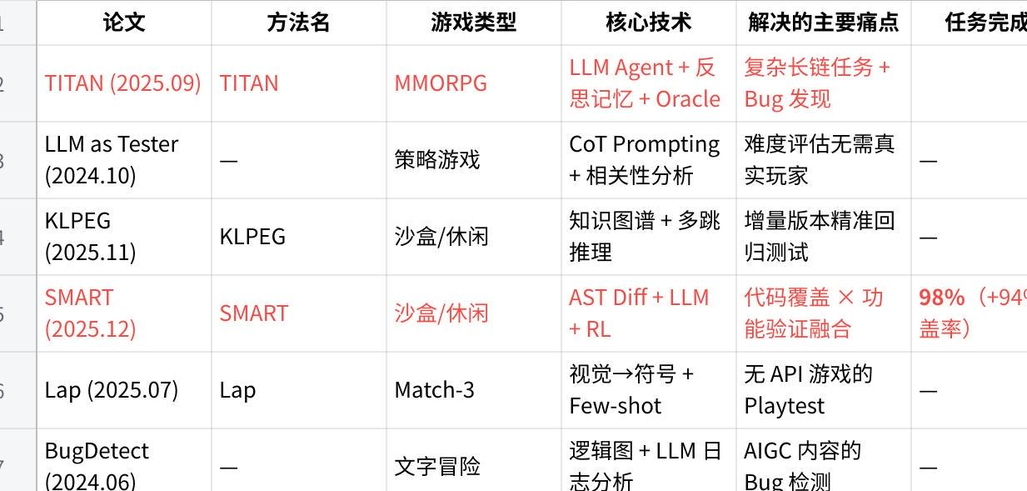
点击图片可查看完整电子表格

技术能力雷达图（定性评估）
Plain Text
复杂游戏
▲
TITAN ●
│
AIGC 内容 ●────────┼────────● SMART
Bug 发现 BugDetect │ │ 代码覆盖
│ │
KLPEG ●─┘ Lap ●
│
LLM as Tester
│
▼
无需API / 低门槛

工程落地建议
基于以上论文，游戏公司落地 LLM 测试 Agent 可以按以下路线规划：

阶段一：快速验证（1-2 周）
参考LLM as Tester论文的思路：
Python
# 伪代码示意
def llm_difficulty_probe(game_state: str, rules: str) -> float:
"""
用 LLM Agent 跑 N 局，返回 LLM 胜率
胜率越低 → 关卡越难 → 与人类难度高度相关
"""
pass
成本低、见效快，适合作为 PlayTest 团队的第一个 LLM 工具。

阶段二：主流程自动化（1-2 月）
参考TITAN框架，核心建设重点：
- 感知层：把游戏状态（API / HUD 截图）转换为 LLM 可读的结构化摘要
- 动作层：建立游戏操作白名单 + LLM 优先级排序
- 记忆层：设计行动轨迹日志 + 卡死检测阈值
- Oracle 层：设计 Bug 判定 Prompt + 自动生成 JIRA 工单

阶段三：增量回归精准化（3-6 月）
参考KLPEG + SMART，重点是：
- 建立游戏知识图谱（节点=游戏实体，边=依赖关系）
- 版本更新日志 → LLM 解析影响范围 → 精准触发测试
- 将 LLM 的语义理解引入 RL 训练的奖励信号

阶段四：AIGC 内容质量保证（视业务需求）
如果游戏引入了 AI 生成的 NPC 对话、任务等内容，参考BugDetect：
- 建立内容逻辑规则图
- LLM 对玩家日志进行语义审计
- 自动标记逻辑矛盾、流程绕过等内容 Bug

报告整理自 arXiv 公开论文，不涉及商业机密。如需进一步技术细节，可直接查阅各论文原文链接。

